Nome do projeto

Responsável pelo Documento: Nome do PO
e-mail do PO@tce.mg.gov.br

Histórico de Revisão

Data | Versão do Documento | Descrição | Autor
Xx/xx/xx | 0.1 | Criação do documento | Nome do PO
Xx/xx/xx | 0.2 | Inserção do cenário 3 US 2.2.1 | Nome responsável
Xx/xx/xx | 0.3 | Remoção de critério de aceite da US 2.2.1 | Nome responsável

Introdução
A História de Usuário é uma técnica utilizada no desenvolvimento ágil para descrever funcionalidades do sistema a partir da perspectiva do usuário, focando no valor entregue.

Já o BDD (Behavior-Driven Development) complementa essa prática ao detalhar comportamentos esperados do sistema por meio de exemplos concretos, usando uma linguagem acessível e estruturada. Ambas as abordagens contribuem para alinhar as necessidades do negócio com a implementação técnica, promovendo uma comunicação eficaz entre equipe e stakeholders.

Esta documentação apresenta os conceitos e boas práticas relacionadas a essas técnicas no desenvolvimento do sistema. Também poderá ser incluido protótipos por história de usuário, que são representações visuais simples das telas ou funcionalidades, ajudando a entender como será a interação do usuário com o sistema.

Dados Gerais

Funcionalidade
Descrever a funcionalidade da feature

Histórias de usuário e BDD

Nome da história de usuário
Descrever a história de usuário no formato: Como [tipo de usuário], eu quero [ação] para [benefício]

Critério de aceite: Regras de negócio por User Story

Complementar com cenários BDD no formato: Dado – Quando – Então

Exemplo:

Cadastro de usuário
Como um novo visitante do site, Quero me cadastrar com meu e-mail e senha,
Para que eu possa acessar conteúdos exclusivos.

Critérios de aceite:
- Campos obrigatórios
  - O formulário de cadastro deve conter os campos "E-mail" e "Senha".
  - Ambos os campos devem ser obrigatórios para o envio do formulário.
- Validação de e-mail já cadastrado;
- Validação de senha fraca;
- Validação de formato do e-mail

Cenário 1: Cadastro bem-sucedido
Dado que eu estou na página de cadastro
E preencho o campo "E-mail" com "usuario@example.com"
E preencho o campo "Senha" com "senhaSegura123"
Quando clico no botão "Cadastrar"
Então devo ver a mensagem "Cadastro realizado com sucesso"
E devo ser redirecionado para a página inicial

Cenário 2: Cadastro com e-mail já existente
Dado que já existe um usuário com o e-mail "usuario@example.com"
E eu estou na página de cadastro
E preencho o campo "E-mail" com "usuario@example.com"
E preencho o campo "Senha" com "senhaSegura123"
Quando clico no botão "Cadastrar"
Então devo ver a mensagem de erro "E-mail já cadastrado"

Cenário 3: Cadastro com senha fraca
Dado que eu estou na página de cadastro
E preencho o campo "E-mail" com "novo@example.com"
E preencho o campo "Senha" com "123"
Quando clico no botão "Cadastrar"
Então devo ver a mensagem de erro "A senha deve ter pelo menos 8 caracteres".

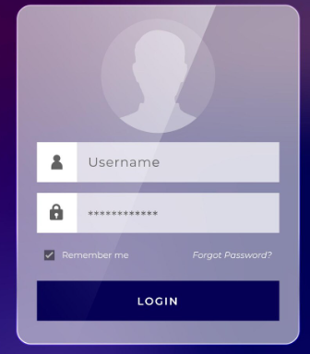
Tela de login
Aprovadores

Envolvido | Área
Nome completo | xxxxx
Nome completo | xxxxx

